Міністерство освіти і науки України
Львівський національний університет імені Івана Франка

Звіт
Про виконання лабораторної роботи №2 на тему:
«Дослідження операційних підсилювачів і генераторів на їх основі за допомогою програмного комплексу Electronics Workbench»

Виконала студентка
Групи ФЕІ – 41
Литвин Віра

Львів - 2013
Мета роботи: ознайомитись з основними властивостями операційних підсилювачів (ОП); вивчити особливості їх застосування в різноманітних схемах комп’ютерної електроніки.

Теоретичні відомості:

Операційним підсилювачем (ОП) називають підсилювач напруги, призначений для виконання різних операцій з аналоговими сигналами: їх підсилення або послаблення, складання або віднімання, інтегрування або диференціювання, логарифмування або потенціювання, перетворення їх форми та ін. всі ці операції ОП виконує з допомогою кіл додатного і від’ємного зв’язку, в склад яких можуть входити опори, ємності та індуктивності, діоди, транзистори та ін. оскільки всі операції, що виконує ОП мають певну похибку, то до його характеристик ставлять певні вимоги.
Вхідне коло ОП виконується по диференціальній схемі, тому вхідні сигнали можна подавати на довільний з двох входів, один з яких змінює полярність вихідної напруги (називається інвертуючим), а другий не змінює полярності вихідної напруги (називається неінвертуючим). Умовне схематичне позначення диференціального ОП приведено на рис. 1, а. Інвертуючий вхід можна відзначати колечком або позначати знаком (-). Неінвертуючий вхід або зовсім не відзначається, або біля нього ставлять знак (+). Два виводи ОП використовуються для подачі на нього напруги +Е_{ж} і –Е_{ж}. Додатня і від’ємна напруга живлення мають одне і те ж значення, а їх спільний вивід одночасно є спільним виводом для вхідних і вихідних сигналів.
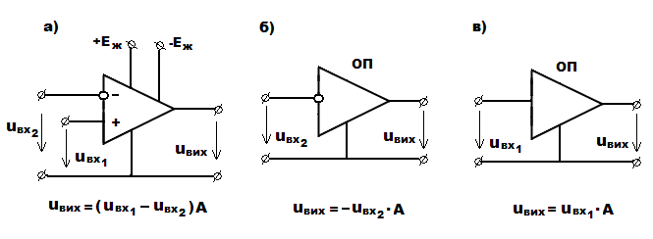
Схематичне зображення диференціального операційного підсилювача (а), інвертуючого (б) і неінвертуючого (в).
Якщо один з двох входів ОП з’єднати зі спільним виводом, то можна отримати два ОП з одним входом, один з яких буде інвертуючим (рис. 1, б), а другий – неінвертуючим (рис. 1, в). вихідна напруга для диференціального підсилювача визначається по формулі:
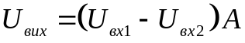,
де А→∞ - коефіцієнт підсилення ОП.
Для інвертуючого ОП вихідна напруга рівна 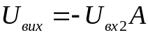, а для неінвертуючого 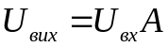. Різницева напруга 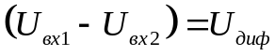 називають диференціальним вхідним сигналом. В сутності, ця напруга прикладена між інвертуючим і неінвертуючим входами ОП.
Основні параметри ОП. Параметри ОП характеризують експлуатаційні можливості ОП. Основними є:
- коефіцієнт підсилення напруги без зворотнього зв’язку k_{U}, який показує у скільки разів напруга на виході ОП перевищує напругу сигналу, поданого на диференціальний вхід. Реально k_{U}=10⁵-10⁶;
- коефіцієнт послаблення синфазного сигналу k_{осл.сф}, який показує у скільки разів диференціальний сигнал сильніше синфазного. Визначається властивостями вхідного диференціального каскаду і складає від 80 до 100 дБ;
- вхідні опори для диференціального R_{вх.сф} сигналів;
- вихідний опір R_{вих}. По відношенню до зовнішнього навантаження ОП поводить себе як генератор напруги, що володіє внутрішнім опором, яким є вихідним опором ОП. Величина цього опору складає десятки-сотні Ом;
- напруга зміщення нуля U_{зм} – постійна напруга, яку потрібно подати на вхід ОП при відсутності вхідного сигналу для того, щоб напруга на виході прийняла нульове значення;
- температурний дрейф напруги зміщення 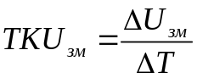 характеризує зміну напруги U_{зм} при зміні температури і складає 1-30 мкВ/°С;
- вхідні струми – струми, що протікають у вхідних виводах при приєднанні останніх до корпусу. В довідниках приводять середнє значення вхідного струму:
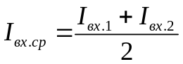
- різниця вхідних струмів 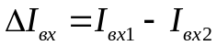 характеризує степінь дисбалансу ОП;
- частота одиничного підсилення f₁ характеризує частотні властивості ОП в режимі частоти, на якій коефіцієнт підсилення напруги стає рівним одиниці; практично f₀=10-20 Гц, f₁=0,5-5 МГц;
- швидкість наростання вихідної напругиv_{U} характеризує швидкодію ОП в режимі великого сигналу. Це швидкість зміни вихідної напруги при подачі на вхід ОП ступінчатої напруги.

Хід роботи

1. Побудуємо схему операційного підсилювача без зворотнього з’язку.
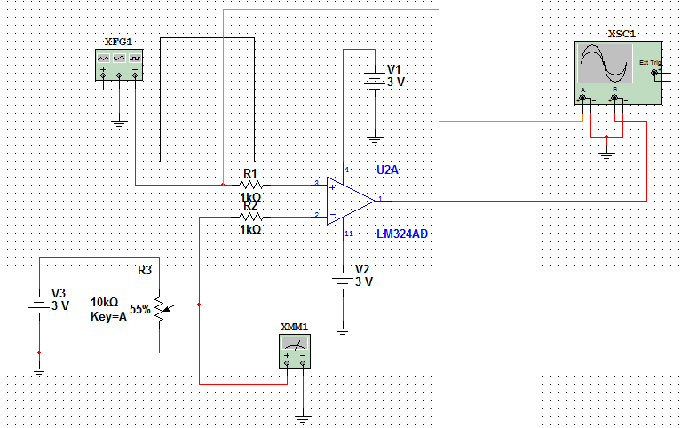
Рис. 1. Схема ОП без зворотнього зв’язку

2. Поступово змінюючи за допомогою потенціометра U₂від 0 до 2V, знімемо залежність тривалості логічного рівня “1” на виході ОП (t_{”1”})від величини U₂ . Дані занести в таблицю 1.1
Таблиця 1.
U₂, V | 0,5 | 1,0 | 1,5 | 2,0 | 3,0
t_{”1”} | 0,465 | 0,355 | 0,283 | 0,193 | 0,109

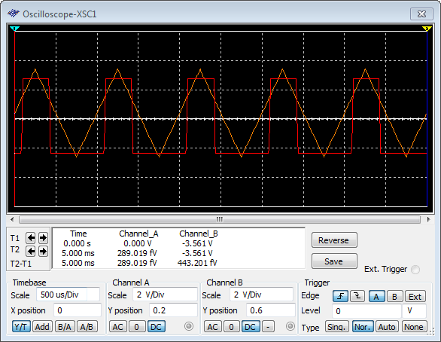
Рис. 1. Осцилограма операційного підсилювача без зворотнього зв’язку
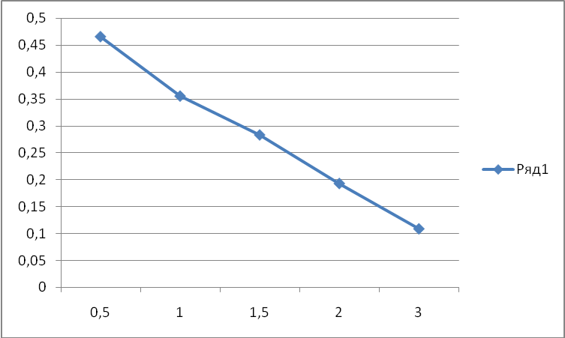
Рис. 2. Графік залежності t_{”1”} = f(U₂).

3. Складемо схему, що моделює підсумувальний ОП з інверсією.

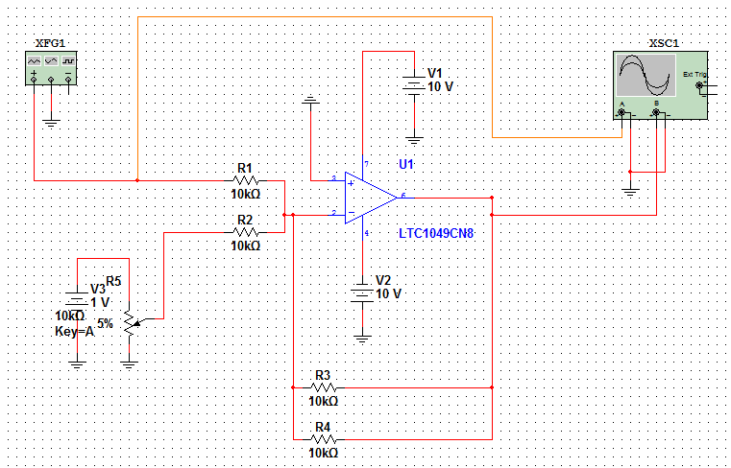
Рис. 3. Схема підсумувального ОП з інверсією

4. Зарисуємо результуючу осцилограму. Як бачимо з осцилограми результуючий сигнал є підсиленим по амплітуді і інвертованим відносно вхідного сигналу.
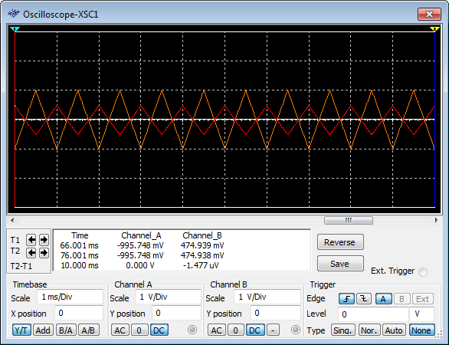
Рис. 4. Осцилограма операційного підсилювача з інверсією

5. Складемо схему, що реалізує підсилювач, який не здійснює інверсію фази.
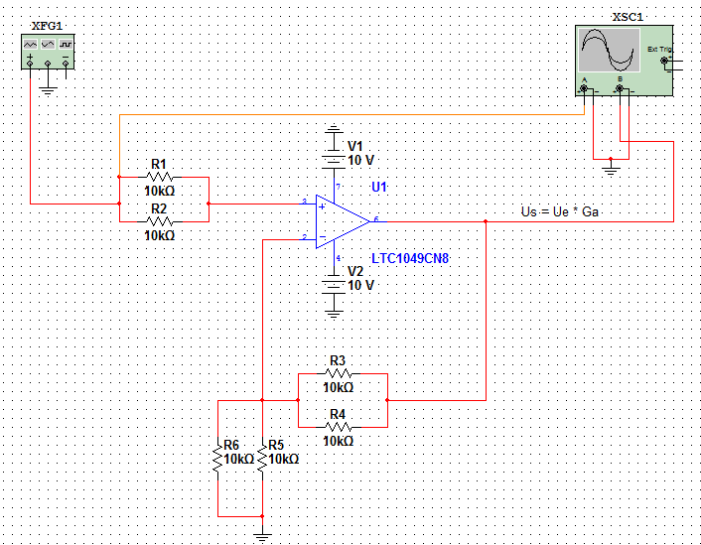
Рис. 5. Схема ОП без інверсії

6. Зарисуємо результуючого сигналу і перевіримо чи вхідний і вихідний сигнал не інвертований. Як бачимо на рисунку фаза вхідного і вихідного сигналу співпадає.
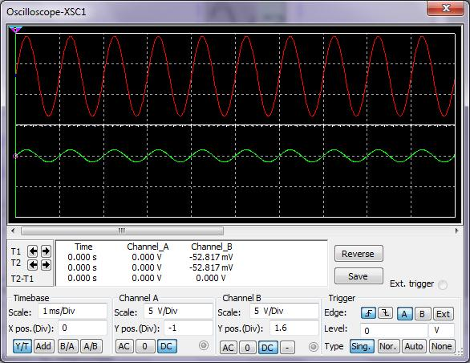
Рис. 6. . Осцилограма операційного підсилювача без інверсії
7. З метою вивчення можливостей створення генераторів сигналів на базі ОП складемо схему генератора прямокутних імпульсів із застосуванням негативного й позитивного зворотних зв’язків ОП.
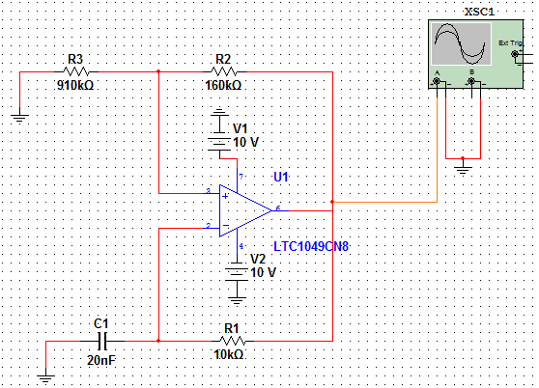
Рис. 7. Генератор прямокутних сигналів на основі ОП
8. Зарисуємо результуючу осцилограму генератора прямокутніх імпульсів.
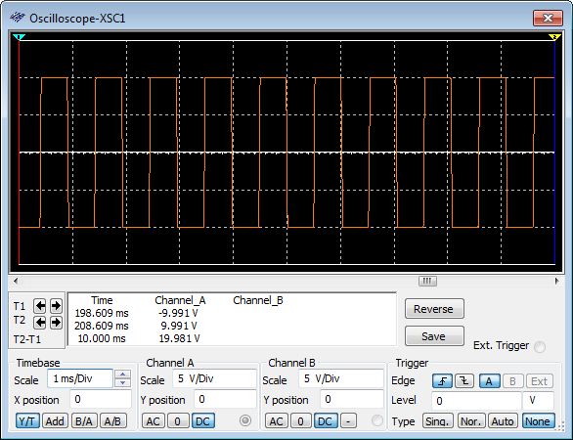
Рис. 9. Осцилограма генератора прямокутніх сигналів

Висновок:
Під час виконання лабораторної роботи було змодельовано роботу операційного підислювача, зокрема з інверсією і без інверсії. Також було побудовано генератор прямокутніх імпульсів на основі операційного підсилювача.

